- Phần câu chữ vẫn hơi rối
Ví dụ như 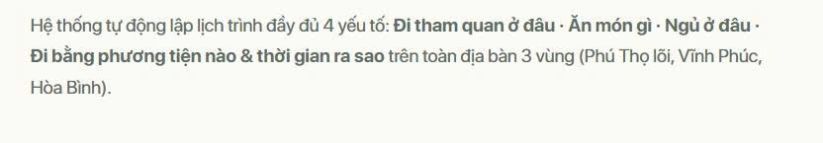
=> Đi đâu - Ăn gì - Ở Đâu – Phương tiện di chuyển là gì – Thời gian bao lâu
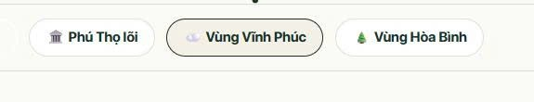
Anh để nguyên tên là Phú Thọ - Vĩnh Phúc – Hòa Bình nhé. Để thế này nghe cứ phân biệt kiểu gì ý
- Phần hình ảnh minh họa cho các địa điểm nên chọn ảnh thật, ảnh đẹp, anh có cần bọn em chọn ra vài mẫu ảnh để anh sẵn fix không ạ?
- Phần tiêu chuẩn ngân sách để như vậy cũng hay nhưng có lẽ cần có con số cụ thể để dễ ước tính hơn.
- Số lượng khách và số lượng ngày nên “thêm/+” để KH dễ dàng lực chọn và có lịch trình phù hợp hơn.
- Giọng thuyết minh có thể thay giọng khác không ạ? Em thấy giọng đấy hơi ồn, khó nghe dù em bật âm lượng 1 vẫn to lắm ạ.
- Mục “Gần tôi” em thấy mới chỉ hiện những cửa hàng/ doanh nghiệp gần Đền Hùng và từ chỗ trạm xăng, bãi đỗ xe,... cũng chưa hiện nhiều trạm gần nhất. Phần này em thấy hơi thiếu thiếu nhưng hiện tại em chưa nghĩ ra có gì em sẽ góp ý thêm ạ .
- Mục “Đã lưu” – phần sổ tay chưa hiện mặc dù em đã tích lưu các đại điểm em muốn tới.
- Mục “Giỏ hàng” nên để riêng anh ạ, nó cứ vướng ở màn hình ấy ạ. Phần hoa hồng em nghĩ không cần thiết hiện trên app đâu ạ, hiện ở máy chủ của mình thôi là được không nhỡ khách bảo mình ăn hơi nhiều hoa hồng
À ngoài số điện thoại, anh thêm tên người mua nữa nhé
- Ngoài ra có một số mục/ tính năng cần bổ sung để web/ app của chúng ta nổi bật hơn.

